ANEXO IV
I EDITAL VIVA SÃO JOÃO - 2022

DECLARAÇÃO DE NÃO-IMPEDIMENTO E PARENTESCO

Eu, _______________________, brasileiro, [estado civil], [profissão], portador da carteira de identidade nº ______, expedida por ____ em ____; portador do CPF nº _____ ; residente e domiciliado à rua ______________________________, na cidade de Camocim, Estado do Ceará, CEP ________________ , telefone _______, e-mail ________, declaro, sob os rigores da lei, não possuir qualquer impedimento legal previsto no I EDITAL VIVA SÃO JOÃO - 2022

LOCAL E DATA
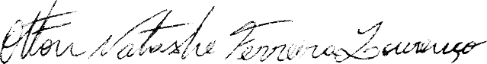
________________________________________
[Assinatura]

